Հավելված N 12
ՔԿԶՆԾ Տրանշ 2 Դավթաշեն-Աշտարակ մայրուղի
ճանապարհահատվածի Հողի օտարման և տարաբնակեցման ծրագրի

ԱՐՁԱՆԱԳՐՈՒԹՅՈՒՆ
Քաղաքային կայուն զարգացման ներդրումային ծրագիր Տրանշ 2-ի հողի օտարման և տարաբնակեցման վերաբերյալ նախնական ուսումնասիրություն իրականացնելու հանրային լսման
(Դավթաշեն-Աշտարակ ճանապարհահատված)
Օրը/ժամը. 25 հունիս, 2015թ. 15։00-17:00

Վայրը. Երևանի Սամվել Գևորգյանի անվան №189 ավագ դպրոց, Դավթաշեն վարչական շրջան

Հանդիպումը վարում էին.
Նորա Մարտիրոսյան` ծրագրի ղեկավար, Քաղաքային կայուն զարգացման ներդրումային ծրագրի, «Երևանի կառուցապատման ներդրումային ծրագրերի իրականացման գրասենյակ» ՀՈԱԿ,
Սիրաք Գյուլբուդաղյան՝ հողի օտարման և տարաբնակեցման մասնագետ, Քաղաքային կայուն զարգացման ներդրումային ծրագիր, «Երևանի կառուցապատման ներդրումային ծրագրի իրականացման գրասենյակ» ՀՈԱԿ:
Մասնակցում էին՝
- Նորա Մարտիրոսյան` Տնօրենի տեղակալ-ծրագրի ղեկավար, Քաղաքային կայուն զարգացման ներդրումային ծրագիր, «Երևանի կառուցապատման ներդրումային ծրագրերի իրականացման գրասենյակ» ՀՈԱԿ,
- Սիրաք Գյուլբուդաղյան՝ հողի օտարման և տարաբնակեցման մասնագետ, Քաղաքային կայուն զարգացման ներդրումային ծրագիր, «Երևանի կառուցապատման ներդրումային ծրագրերի իրականացման գրասենյակ» ՀՈԱԿ,
- Հասմիկ Կարագյուլյան՝ իրավաբան, Քաղաքային կայուն զարգացման ներդրումային ծրագիր, «Երևանի կառուցապատման ներդրումային ծրագրերի իրականացման գրասենյակ» ՀՈԱԿ,
- Վարդան Կարապետյան՝ տեխնիկական մասնագետ, Քաղաքային կայուն զարգացման ներդրումային ծրագիր «Երևանի կառուցապատման ներդրումային ծրագրերի իրականացման գրասենյակ» ՀՈԱԿ,
- Աննա Մալիկոյան՝ հաղորդակցման և հանրային կապերի մասնագետ, Քաղաքային կայուն զարգացման ներդրումային ծրագիր, «Երևանի կառուցապատման ներդրումային ծրագրերի իրականացման գրասենյակ» ՀՈԱԿ,
- Ռուզաննա Ոսկանյան՝ բնապահպանության մասնագետ, Քաղաքային կայուն զարգացման ներդրումային ծրագիր, «Երևանի կառուցապատման ներդրումային ծրագրերի իրականացման գրասենյակ» ՀՈԱԿ,
- Պետրոս Սարուխանյան՝ «Հայաստանի Հանրապետություն» օրաթերթ
- Արուս Հարությունյան՝ խորհրդատու կազմակերպության տարաբնակեցման մասնագետ, «Էգիս ինթերնեյշնլ»,
- Արթուր Ռեյես՝ խորհրդատու կազմակերպության ծրագրի նախագծող ինժեներ, «Էգիս ինթերնեյշնլ»,
- Նարինե Խաչատրյան՝ խորհրդատու կազմակերպության թարգմանիչ, «Էգիս ինթերնեյշնլ»,
- Հայկ Նորեկյան՝ նախագծող կազմակերպության նախագծող ինժեներ, «Ճաննախագիծ ինստիտուտ» ՍՊԸ,
- Տիգրան Գրիգորյան՝ ՄՉՀ, Մարդահամար և Սոցիալ-տնտեսական հետազոտություն իրականցնող կազմակերպության ծրագրի ղեկավար, «Ափթայմ» ՍՊԸ,
- Շուշան Քոչարյան` ՄՉՀ, Մարդահամար և Սոցիալ-տնտեսական հետազոտությունների իրականացման ղեկավար, «Ափթայմ» ՍՊԸ,
- Կարեն Աֆրիկյան՝ ՄՉՀ, Մարդահամար և Սոցիալ-տնտեսական հետազոտություն իրականցնող կազմակերպության գյուղատնտես, «Ափթայմ» ՍՊԸ,
- Արարատ Սողոմոնյան՝ ՄՉՀ, Մարդահամար և Սոցիալ-տնտեսական հետազոտություն իրականցնող կազմակերպության չափագրող, «Ափթայմ» ՍՊԸ,
- Տիգրան Մարդանյան՝ ՄՉՀ, Մարդահամար և Սոցիալ-տնտեսական հետազոտություն իրականցնող կազմակերպության տեղազննող, «Ափթայմ» ՍՊԸ,
- Զեփյուռ Զոհրաբյան՝ ՄՉՀ, Մարդահամար և Սոցիալ-տնտեսական հետազոտություն իրականցնող կազմակերպության հարցազրուցավար, «Ափթայմ» ՍՊԸ,
- Ռիտա Դավթյան՝ ՄՉՀ, Մարդահամար և Սոցիալ-տնտեսական հետազոտություն իրականցնող կազմակերպության հարցազրուցավար, «Ափթայմ» ՍՊԸ,
- Հայարփի Ռափյան՝ ՄՉՀ, Մարդահամար և Սոցիալ-տնտեսական հետազոտություն իրականցնող կազմակերպության հարցազրուցավար, «Ափթայմ» ՍՊԸ,

Հանրային լսմանն ընդհանուր առմամբ մասնակցել են 17 ԱԵԱ, որոնցից բոլորն էլ տղամարդ են (մասնակիցների ցանկը համապատասխան ստորագրություններով կցված է հանդիպման արձանագրությանը): Հանրային լսման մասին բոլոր ԱԵԱ-երը նախապես տեղեկացվել են հեռախոսային զանգի միջոցով, ինչպես նաև հայտարարությունը հրապարակվել է «Հայաստանի Հանրապետություն» օրաթերթում 15.12.2015թ-ին:
Նիստի օրակարգում ներկայացված էին հետևյալ հարցերը՝
- Ծրագրի իրականացման ՀՕՏ հիմնական փուլերը, Նախնական ուսումնասիրման մասին ՀՀ կառավարության որոշման իրավական պահանջները
- Նախնական ՄՉՀ-ի կազմակերպման և իրականացման գործընթացը
- Ճանապարհի ծրագծի և նախագծի ներկայացում
- Հարց և պատասխան
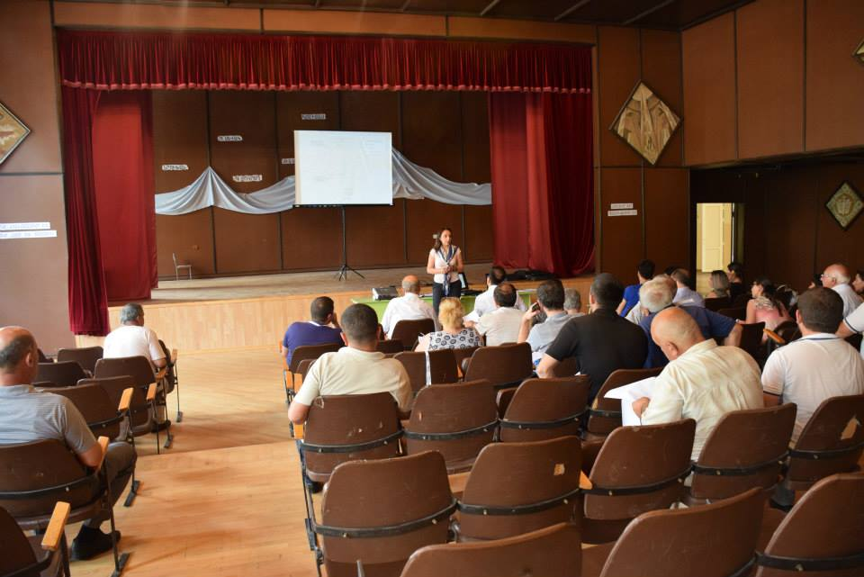 | 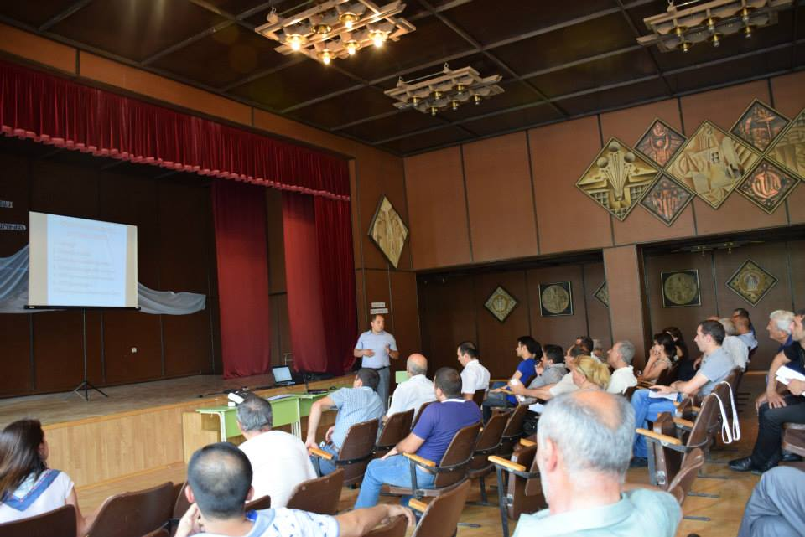
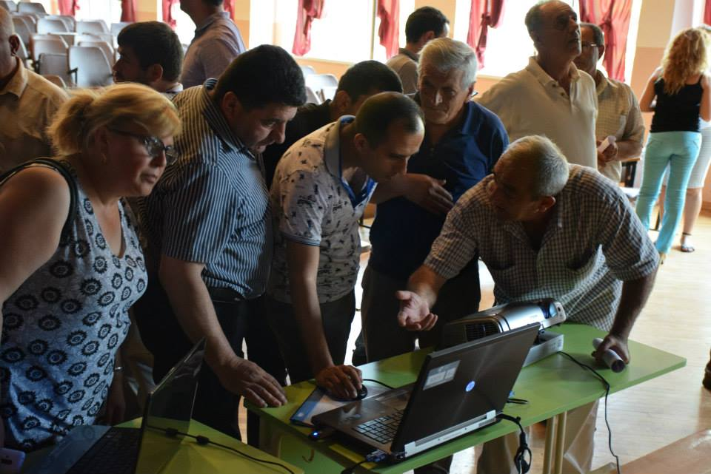 | 